Владимир Видменко
Владимир Видменко родился в г. Богодухов Харьковской губернии в 1922 году. Семье приходилось часто переезжать с места на место, но тем не менее способный мальчик поступил учиться сразу во 2-й класс. Володя активно занимался спортом: играл в юношеских футбольной и волейбольной командах, имел высокие разряды и по шахматам, и по шашкам. В 1939 году он занял 3-е место в Красноярском краевом чемпионате по шахматам. Дважды был чемпионом Красноярска по шашкам, а в 1938/39 гг. – чемпионом края. В 1939 году Владимир окончил среднюю школу в Красноярске и поступил в Томский государственный университет на физико-математический факультет.
К сожалению, слишком мало шахматной информации нашлось в газетах того времени, но можно предполагать, что Владимир Видменко продолжил активно играть в шахматы. По крайней мере, из заметки в газете о том, что он давал сеанс одновременной игры в шахматы в студенческом общежитии, можно судить о том, что он был известен в студенческих шахматных кругах. А вот об участии его в шашечных соревнованиях известно гораздо больше.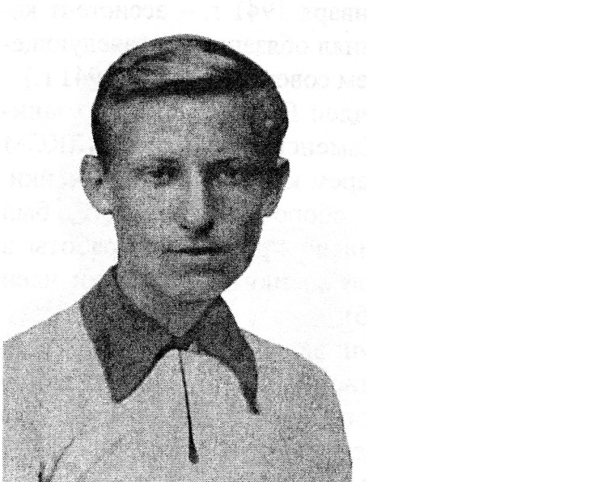
В апреле 1940 года на проходившем в Новосибирске областном шахматно-шашечном чемпионате (а Томск тогда входил в состав Новосибирской области) Владимир отлично сыграл в шашечном турнире и завоевал звание чемпиона области по шашкам. 7, 8 и 9 ноября 1940 года в Новосибирске проводились областные шахматно-шашечные командные соревнования. После трехдневной борьбы победу одержала томская команда. И здесь отличился Видменко, набравший 4 очка из 5 на своей доске и разделивший 1-2 место.
Но началась война. И в 1942 году после окончания 3-го курса Владимир Видменко был призван в армию. Курсант-артиллерист. Пропал без вести 1 октября 1943 года.
Автор статьи Татьяна Магазинникова

